MERÅKER KOMMUNE

E-skjema
RUTINER FOR IMPORT AV ELEKTRONISKE SKJEMA TIL EPHORTE
Følgende rutiner/veiledning gjelder for import av elektroniske skjema til ePhorte.
Søke fram elektroniske skjema
1. Logg på ePhorte
2. Velg Importsenter/Skjemaimport
Gir oversikt over alle mottatte elektroniske skjema
Alle skjema må forhåndsvises/kontrolleres ihht hva henvendelsen gjelder før eventuell import
Forhåndsvise elektroniske skjema
1. Klikk på "blå linje" aktuelt skjema
2. Klikk på PDF dokumentet
3. Skjemaet åpnes i Adobe Acrobat (kan skrives ut)
4. Lukk dokumentet
5. For retur til oversiktsbilde alle skjema - trykk på "piltast opp" (ved siden av send av "send lenke")
Slette elektroniske skjema
Hvis skjemaet er
- en test (høyreklikk hurtigmeny - velg: slett)
- feilsendt oss (returner skjema med egen melding om feilsending til avsender)
- mangelfullt utfylt (returner skjema med egen melding om mangelfult utfylt til avsender)
Importere elektroniske skjema
- Høyreklikk hurtigmeny foran det aktuelle skjema
- Velg: importer e-post, e-skjema, stillingssøknad og byggesøknad alt etter hva henvendelsen gjelder
Dette registreringsbildet kommer fram:
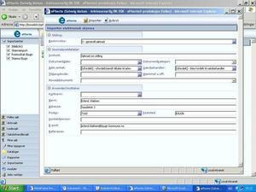
1. Hvis posten skal inngå i en eksisterende saksmappe, skal du søke fram saksmappa ved å klikke på oppslagknappen til høyre for feltet saksnummer. Vet du hvilken mappe og saksnummer, tast saksnummeret og tab.
2. Rediger tittel og avsender.
3. Velg evt mappetype (f.eks byggesak)
4. Sett på evt tilgangskode.
5. Registrer søkekriterier og start Søk.
6. Hvis du ikke søker fram en eksisterende mappe, vil det bli opprettet en ny mappe.
7. Velg hoved-dokument (rullegardina helt til høyre)
8. Velg PDF
8. Velg "importer" for å opprette JP.
9. Om avsender av skjemaet skal være unntatt offentlighet, må dette redigeres i JP.

Created by NXC AS

